Урок- игра( путешествие) «В стране фараонов» 5 класс
( учитель истории и обществознания Конева Анна Андреевна, МБОУ гимназия № 7, г. Хабаровска)
Цели урока: Обобщить и систематизировать знания по теме «Древний Египет».
Задачи:
- С помощью необычных заданий выявить уровень знаний учащихся;
- Определить недостатки и пробелы, расширить уровень знаний с помощью дополнительной литературы;
- В ходе необычного общения заинтересовать детей в изучаемом предмете;
- Способствовать развитию исследовательских навыков и творческих качеств: собирая и анализируя материал из различных исторических источников, относясь к ним с критической точки зрения, рассматривая в конкретном историческом контексте;
- Развитие коммуникативных умений (умения слышать и слушать собеседника, терпимость к различным точкам зрения);
- Формирование гражданской позиции: стремление брать на себя решение каких-либо проблем.

Оборудование: карта «Древний Восток», «Северная Африка», «Древний Египет», карточки – задания( находятся в папках под названиями станций), каждая группа получает все папочки сразу и по сигналу учителя использует нужную папку), картины портреты, плакаты, доска, магнитофон , карточки- жетоны( разных цветов: зеленый=5, синий=4, красный=3)

План урока:
1)Вступительное слово учителя.
2)Путешествие:
- Станция «Религия»
- Станция «Расшифруй»
- Станция «Власть»
- Станция «Контроль»
3) Подведение итогов.
4) Домашнее задание
Перед началом урока класс следует разделить на группы ( 3-5 групп, ребята могут сами придумать названия соответствующие теме урока). Учащиеся рассаживаются по группам. В качестве помощников можно использовать учащихся старших классов, которые могут представлять каждую из «станций», а учитель будет оценивать ответы команд и начислять баллы.
Ход урока

- Начало урока может сопровождаться прослушиванием египетских мотивов (мотивация на работу). Во вступительном слове учитель разъясняет, как правильно себя вести на каждой «станции», чтобы путешествие было не только интересным, но и познавательном. Проговаривает цель урока. Определяются критерии оценивания, каждый правильный ответ оценивается жетоном
- Итак, путешествие началось. Перед каждым учеником лежит тетрадь, в которой записана тема урока. В ходе урока ученикам рекомендовано записывать только то, что раньше не было известно.
Станция «Религия» (папка № 1). Учащимся на этой станции необходимо показать знания о религиозных верованиях древних египтян. Для этого целесообразно предложить ученикам выполнить несколько заданий на тему «Религия»
Группам предлагаются карточки-задания. ( на выполнение дается 3-4 минуты)
№1 Составьте (устно) рассказ о богине Бастет ( задание №1 можно дать как одинаковое дл всех команд так и разное). Оценивается полнота и грамотность ответа.
№2 Поставьте в соответствие имена богов Египта и их обязанности
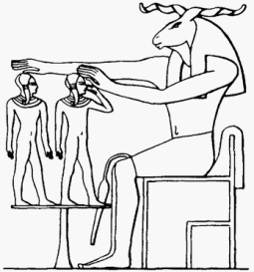 1 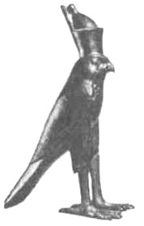2 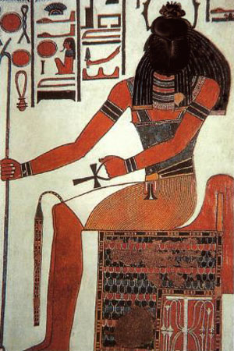3 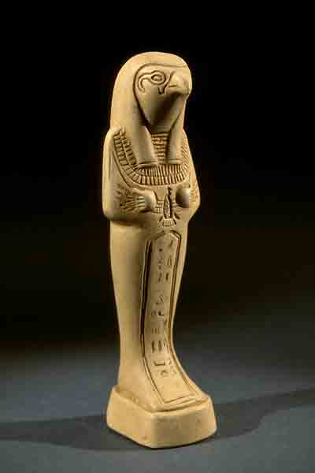4
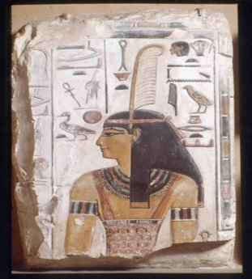 5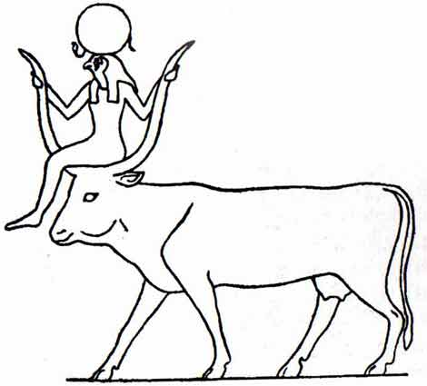6 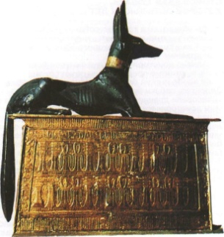 7 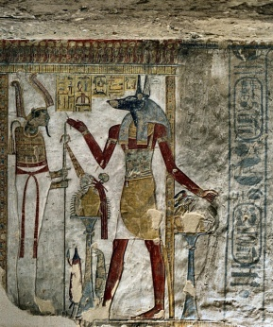8
…. богиня справедливости и истины, олицетворяющая гармонию и справедливость;
…. бог-творец, создающий человека на гончарном диске, хранитель Нила;
….таинственный древнеегипетский бог, покровитель царства мёртвых, считался одним из судей в царстве мертвых;
…. богиня-мать, покровительница женщин и их красоты;
…. бог солнца;
……сына Исиды и Осириса в виде сокола
Станция «Расшифруй» (папка №2) на этой станции надо ответить на вопросы по картинкам. ( 3 минуты) ( используются карточки -задания)
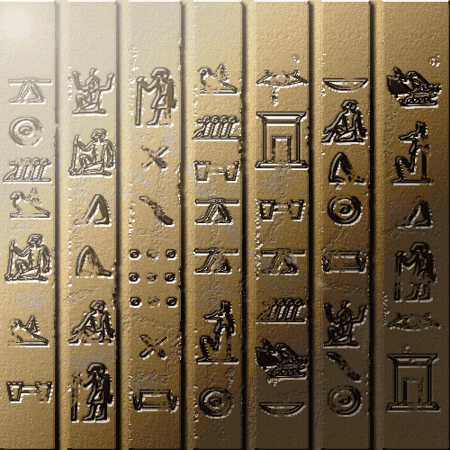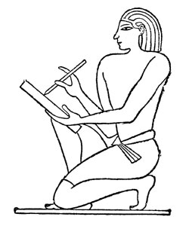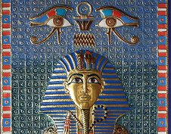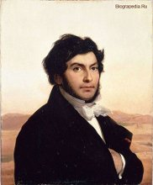
- На чем писали египтяне в древности?
- В каком виде хранились письмена
- Кому необходимо было изучать письменность и грамоту
- Сколько иероглифов в египетском письме
- Какому ученому удалось разгадать иероглифы
Станция «Власть» (папка №3) на этом этапе учащимся предлагается выбрать по одному представителю из команды (экскурсоводу). Задание: составить план экскурсии по Египту ( используя карту, дополнительные материалы)- на выполнение задания 5 минут. В это время команда переходит к станции «Контроль» (папка № 4), на этом этапе предлагается викторина, где команды по очереди отвечают на вопросы, получая за это жетоны. ( Можно предложить данное задание в письменном виде, в зависимости от подготовленности класса и активности его работы на уроке). Пример вопросов:
1) Как назывался правитель Египта
2) главное занятие у египтян
3) Показать на карте р. Нил
Так же к станции «Контроль» можно предложить не большие тестовые задания, буквально 5 вопросов. ( за выполнение не забыть выдать жетоны)
- Древний Египет располагался: а) в междуречье
б) в северо-восточной части Африки
в) по течению р.Нил
г) на Аравийском полуострове
2) Пирамиды в Древнем Египте строили для: а) украшения
б) для прославления фараонов
в) верили в загробную жизнь
г) делать было нечего
После завершения работы на станции «Контроль», заслушиваются планы экскурсий по Древнему Египту( 3 минуты), оценивается, грамотность, точность изложения материала, оригинальность представления)
3. Подведение итогов. Подсчет баллов набранных командами. Можно поощрить оценкой работу отдельных учеников.
4. Домашнее задание. Учащиеся получают в виде распечаток таблицы, которую надо заполнить дома самостоятельно.
Дайте краткое описание достижений в области письменности, архитектуры, скульптуры и литературы Древнего Египта

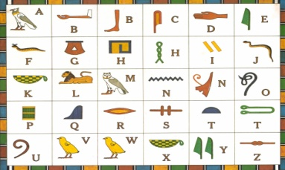
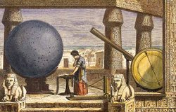
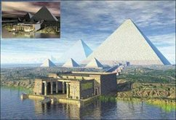
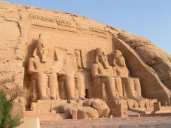

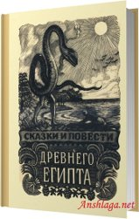

Используемые материалы: (ссылки на используемые картинки)
- http://go.mail.ru/search_images?rch=l&type=all&is=0&q=%D0%BB%D0%B8%D1%82%D0%B5%D1%80%D0%B0%D1%82%D1%83%D1%80%D0%B0++%D0%B5%D0%B3%D0%B8%D0%BF%D1%82%D0%B0
- http://go.mail.ru/search_images?rch=l&type=all&is=0&q=%D1%81%D0%BA%D1%83%D0%BB%D1%8C%D0%BF%D1%82%D1%83%D1%80%D0%B0++%D0%B5%D0%B3%D0%B8%D0%BF%D1%82%D0%B0
- http://go.mail.ru/search_images?rch=l&type=all&is=0&q=%D0%B0%D1%80%D1%85%D0%B8%D1%82%D0%B5%D0%BA%D1%82%D1%83%D1%80%D0%B0+++%D0%B5%D0%B3%D0%B8%D0%BF%D1%82%D0%B0
- http://go.mail.ru/search_images?rch=l&type=all&is=0&q=%D0%BD%D0%B0%D1%83%D0%BA%D0%B0++%D0%B5%D0%B3%D0%B8%D0%BF%D1%82%D0%B0
- http://go.mail.ru/search_images?rch=l&type=all&is=0&q=письменность++египта#w=1871&h=1451&s=373730&pic=http%3A%2F%2Fgreat-egypt.ru%2Fwp-content%2Fuploads%2F2011%2F12%2Fhieroglyphicsposter.jpg&page=http%3A%2F%2Fgreat-egypt.ru%2Fiskusstvoinauka%2Fpismennost-2&descr=%D0%98%D1%85%20%D0%B2%D0%BE%D0%BB%D0%BD%D0%BE%D0%B2%D0%B0%D0%BB%D0%B0%20%D1%82%D0%BE%D0%BB%D1%8C%D0%BA%D0%BE%20%D0%BA%D1%80%D0%B0%D1%81%D0%BE%D1%82%D0%B0%20%D0%B8%D0%B5%D1%80%D0%BE%D0%B3%D0%BB%D0%B8%D1%84%D0%BE%D0%B2.%20%7C%20%D0%98%D0%BC%D0%B5%D0%BD%D0%BD%D0%BE..
- http://go.mail.ru/search_images?rch=l&type=all&is=0&q=%D1%88%D0%B0%D0%BC%D0%BF%D0%B0%D0%BB%D1%8C%D0%BE%D0%BD
- http://go.mail.ru/search_images?rch=l&type=all&is=0&q=%D1%87%D0%B8%D0%BD%D0%BE%D0%B2%D0%BD%D0%B8%D0%BA+%D0%B5%D0%B3%D0%B8%D0%BF%D1%82%D0%B0
- http://go.mail.ru/search_images?rch=l&type=all&is=0&q=%D1%84%D0%B0%D1%80%D0%B0%D0%BE%D0%BD%D1%8B&us=6&usln=3
- http://go.mail.ru/search_images?rch=l&type=all&is=0&q=%D0%B5%D0%B3%D0%B8%D0%BF%D0%B5%D1%82%D1%81%D0%BA%D0%B8%D0%B9+%D0%BF%D0%B8%D1%81%D0%B5%D1%86#w=250&h=300&s=15228&pic=http%3A%2F%2Fmathemlib.ru%2Fbooks%2Fitem%2Ff00%2Fs00%2Fz0000005%2Fpic%2F000046.jpg&page=http%3A%2F%2Fmathemlib.ru%2Fbooks%2Fitem%2Ff00%2Fs00%2Fz0000005%2Fst018.shtml&descr=%3Cb%3E%D0%95%D0%B3%D0%B8%D0%BF%D0%B5%D1%82%D1%81%D0%BA%D0%BE%D0%B5%3C%2Fb%3E%20%D0%B8%D0%B7%D0%BE%D0%B1%D1%80%D0%B0%D0%B6%D0%B5%D0%BD%D0%B8%D0%B5%20%3Cb%3E%D0%BF%D0%B8%D1%81%D1%86%D0%B0%3C%2Fb%3E.%20%3Cb%3E%D0%9F%D0%B8%D1%81%D1%86%D1%8B%3C%2Fb%3E%20%D0%B2%20%D0%B4%D1%80%D0%B5%D0%B2%D0%BD%D0%B5%D0%BC...
- http://go.mail.ru/search_images?q=%D0%B5%D0%B3%D0%B8%D0%BF%D0%B5%D1%82%D1%81%D0%BA%D0%B8%D0%B5%20%D0%B8%D0%B5%D1%80%D0%BE%D0%B3%D0%BB%D0%B8%D1%84%D1%8B&rch=l&jsa=1&fr=web#w=500&h=500&s=149800&pic=http%3A%2F%2Fdemiart.ru%2Fforum%2Fuploads%2Fpost1155325523.gif&page=http%3A%2F%2Fdemiart.ru%2Fforum%2Findex.php%3Fshowtopic%3D5401%26st%3D30&descr=%3Cb%3E%D0%95%D0%B3%D0%B8%D0%BF%D0%B5%D1%82%D1%81%D0%BA%D0%B8%D0%B5%3C%2Fb%3E+%3Cb%3E%D0%B8%D0%B5%D1%80%D0%BE%D0%B3%D0%BB%D0%B8%D1%84%D1%8B%3C%2Fb%3E+%7C
- http://annales.info/egipet/rak/01.htm

